分享喜悅
生安首例海扶寶寶誕生了
生安海扶超音波聚焦治療中心成立以來，廣受大眾肯定﹗
意味著有更多人漸漸重視子宮肌瘤所造成的影響繼而也了解到海扶刀無創手術的優勢及特色有別於以往傳統的巨創手術及微創的腹腔鏡治療，海扶刀無創手術的「便利性」﹑「術後復原快」及「表皮無傷口」等特色，大大符合現代忙碌上班族女性朋友的需求。
我們海扶專業團隊的成就與鼓勵源自於每位患者在行海扶術後能逐一消除改善子宮肌瘤所造成不適感，也能保有子宮準備生育，讓患者的生活品質有所提升。每當患者回診聽著她們娓娓道來分享著過去因子宮肌瘤帶來那些令人厭煩「經血過多」﹑「腰痠背痛」﹑「頻尿」及「便祕」等症狀嚴重影響生活，所幸接受海扶刀手術後，明顯地改善了這些惱人的症狀，尤其在術後24小時內即明顯感到不再有頻尿的困擾，恢復輕鬆閒逸的日常，宛如獲得重生過著健康有品質的生活。
其中最讓我們生安海扶專業團隊深深感動，值得驕傲喝采的就是－
海扶術後自然受孕的海扶寶寶「新的生命延續」，過去往往在我們認知「不可能」，有一天神奇般的奇蹟發生實現了人們的夢想，締造這奇蹟的就是「海扶刀無創手術」。

大家還記得嗎﹖去年有一位個案罹患有子宮肌瘤前來本院，選擇以海扶刀無創手術治療，經 吳昆哲醫師行海扶手術，術後不久即幸運地傳來喜訊－「做人成功」 ﹗
個案歡喜之情溢於言表，終於如願以償順利地懷孕了。
就在今天此刻瞬間，產房傳來「哇～哇～」響亮的哭聲，打破週遭緊張肅穆的氛圍，著急等待的心情瞬時被欣喜歡樂笑聲所取代﹑個案家人及在 廖建添婦產專科醫師雙手開心地迎接新生命的誕生，個案輕撫著襁褓中的寶貝﹑一句「您辛苦了﹗」個案的淚水潰堤般湧了出來，激動興奮情緒再也壓抑不住﹗一切辛苦所付出的努力都值得阿﹗
道不盡的感謝…更是對我們海扶專業團隊一大肯定也是賦予我們繼續向前邁進的動力。
我們很高興在這特別有意義的日子～與個案家人親朋好友一起分享了新生命誕生的喜悅。
個案親身呼籲﹕若現在有和她一樣身受子宮肌瘤所造成症狀而影響日常生活作息，甚至已經讓你生病的朋友們…海扶刀手術是最好最安全的選擇！手術過程沒有傷口疼痛感不舒服，也不用擔心會有腸沾黏的疑慮並且術後復原快﹑隔日即可輕鬆下床出院回家，更推薦想要保有子宮準備生育的朋友們為最佳選擇。

個案由衷地感謝海扶專業團隊及 吳昆哲醫師給予既專業客觀且最適宜的治療指引。個案也希望藉由她親身案例分享這份喜悅，鼓勵因為子宮肌瘤影響而無法順利懷孕的朋友們給予一線生機﹗
狂賀生安首例海扶寶寶順利誕生了﹗我們 真得做到了！
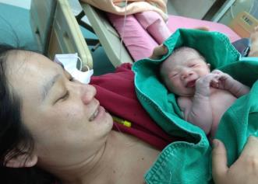
「我生安，我驕傲」﹗謝謝您給我們這個機會，生安海扶專業團隊會秉持初衷造福更多人而努力﹗齊心打拼繼續加油﹗﹗

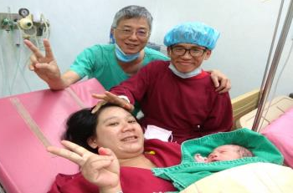
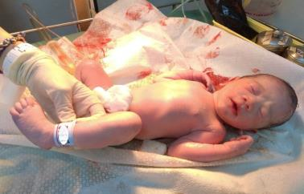
2020年4月生安8樓海扶中心醫療團隊

